МИНИСТЕРСТВО ОБРАЗОВАНИЯ И НАУКИ РОССИЙСКОЙ ФЕДЕРАЦИИФЕДЕРАЛЬНОЕ ГОСУДАРСТВЕННОЕ АВТОНОМНОЕ ОБРАЗОВАТЕЛЬНОЕ УЧРЕЖДЕНИЕ ВЫСШЕГО ОБРАЗОВАНИЯ

«Санкт–Петербургский национальный исследовательский университет информационных технологий, механики и оптики»

Факультет информационных технологий и программирования

Кафедра информационных систем

Лабораторная работа № 5

Векторная графика. Построение сложных объектов на основе векторных примитивов

Выполнил студент группы № M3109

Новопашин Алексей Александрович

Проверил

Липкин Евгений Олегович

**Выполнение работы**

**1 Фигура**

Создаем основной круг

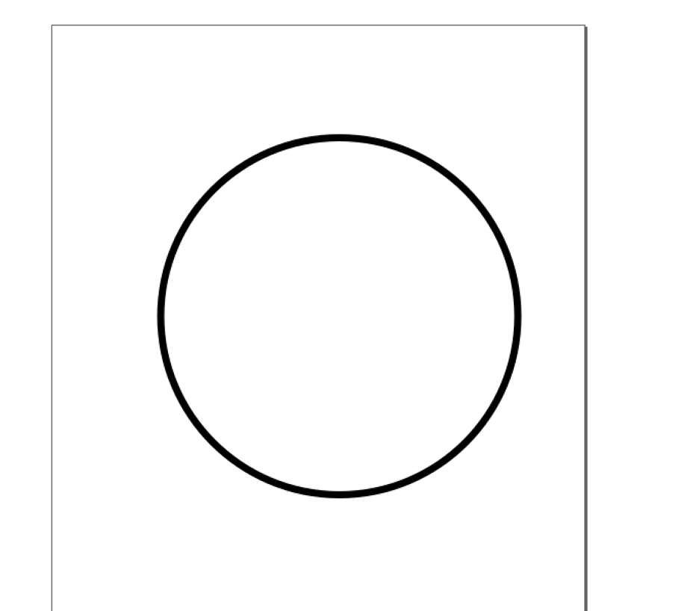

Добавляем дополнительные круги

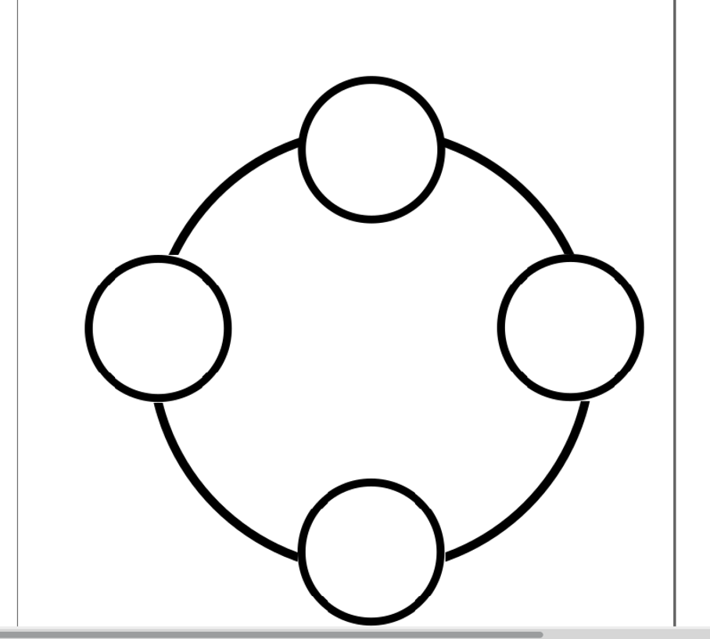

Центрируем круги относительного главного и объединяем с основным

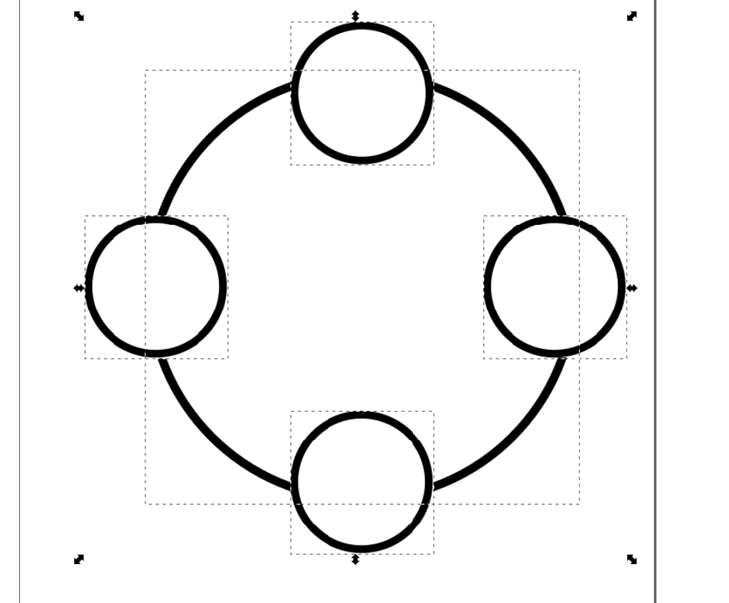

Итоговый результат

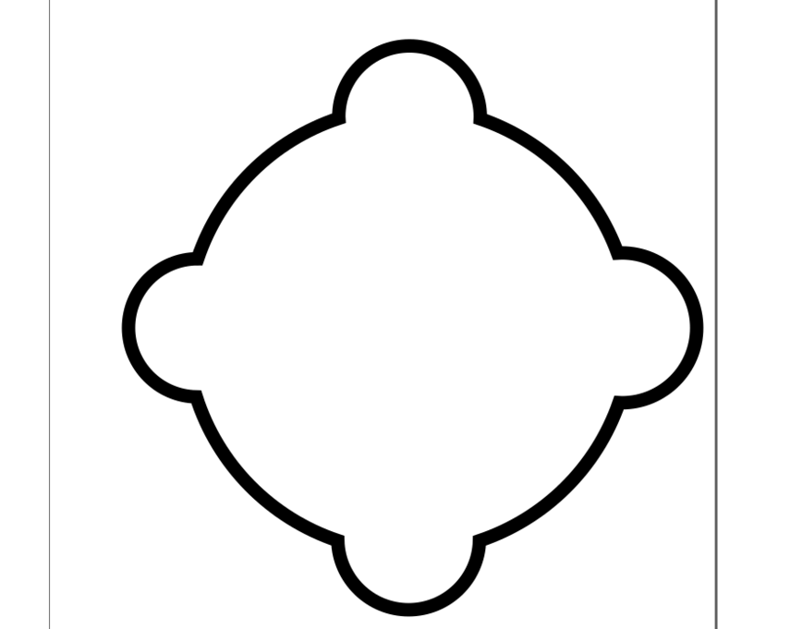

**2 Фигура**

Начинаем с построения 5-и угольной звезды



Добавляем круг и центрируем круг

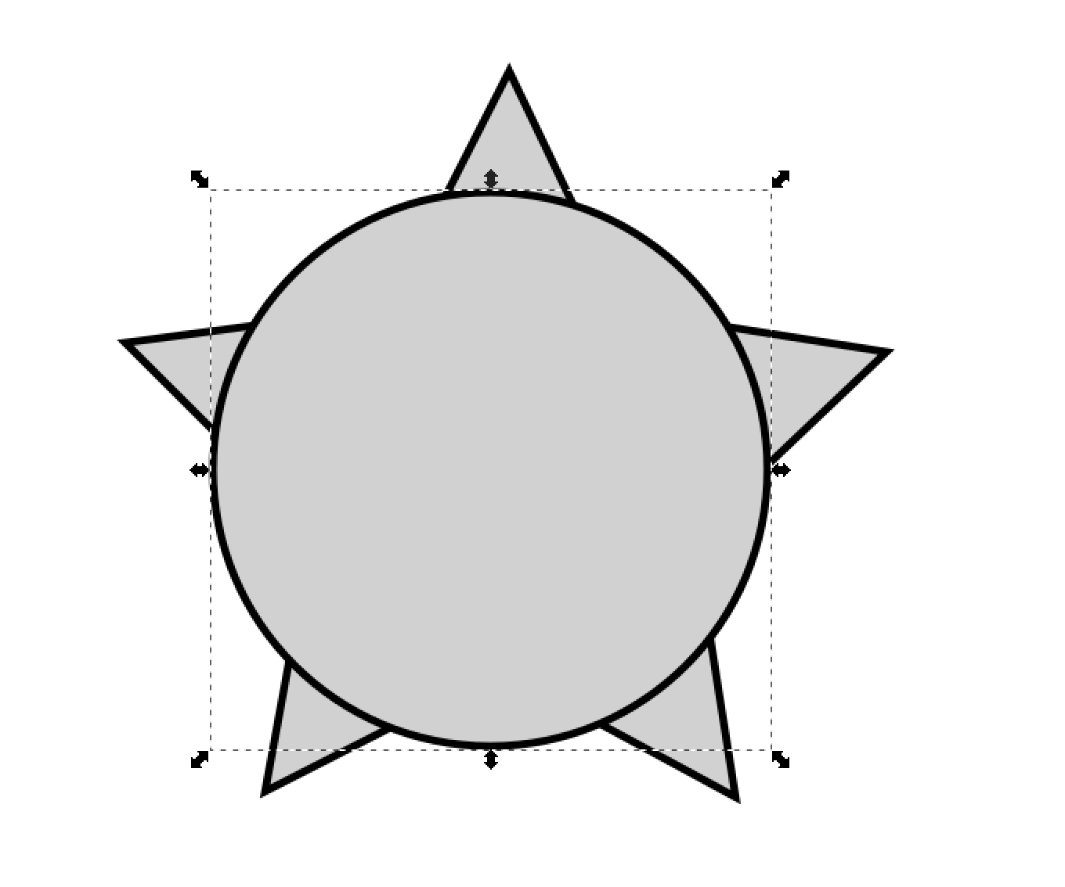

Объединяем обе фигуры в одну и получаем итоговый результат

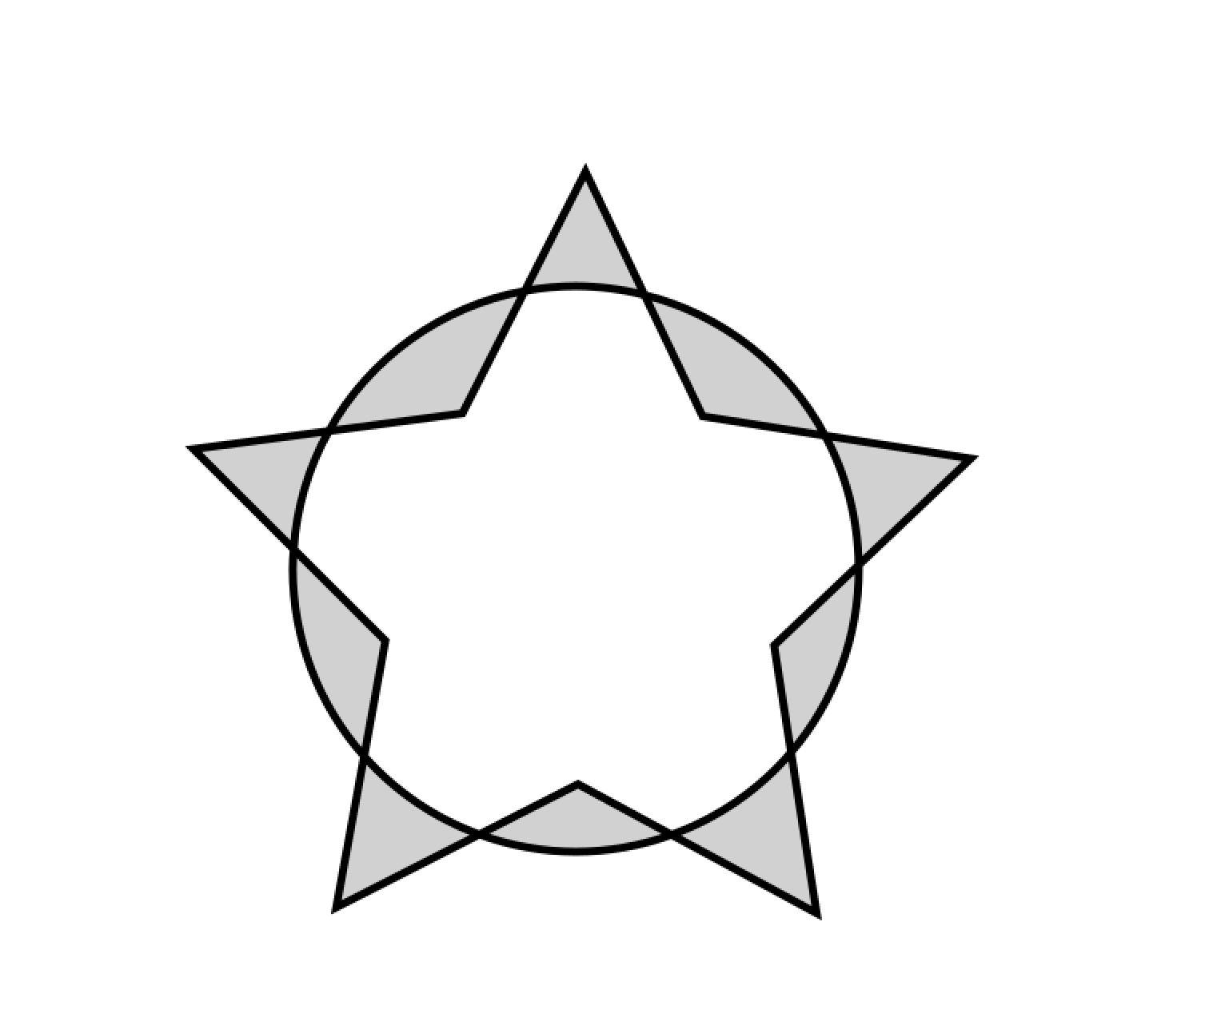

**3 фигура**

Строим два шестиугольника

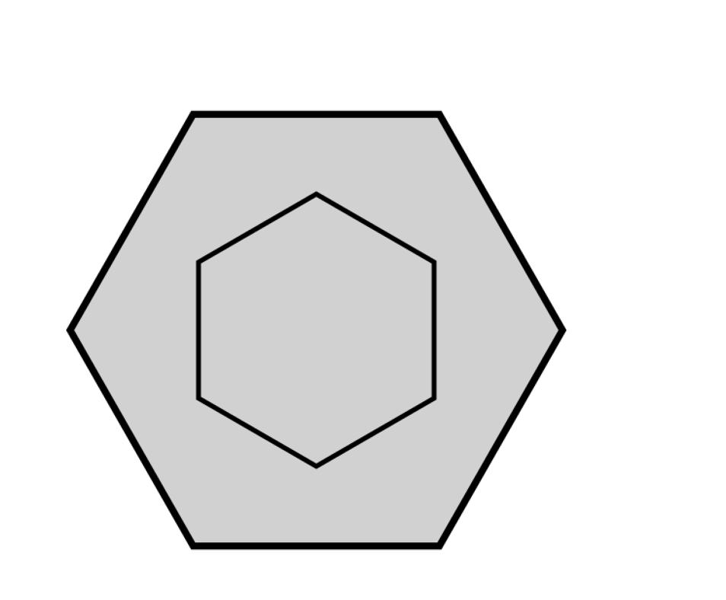

Добавляем звезду

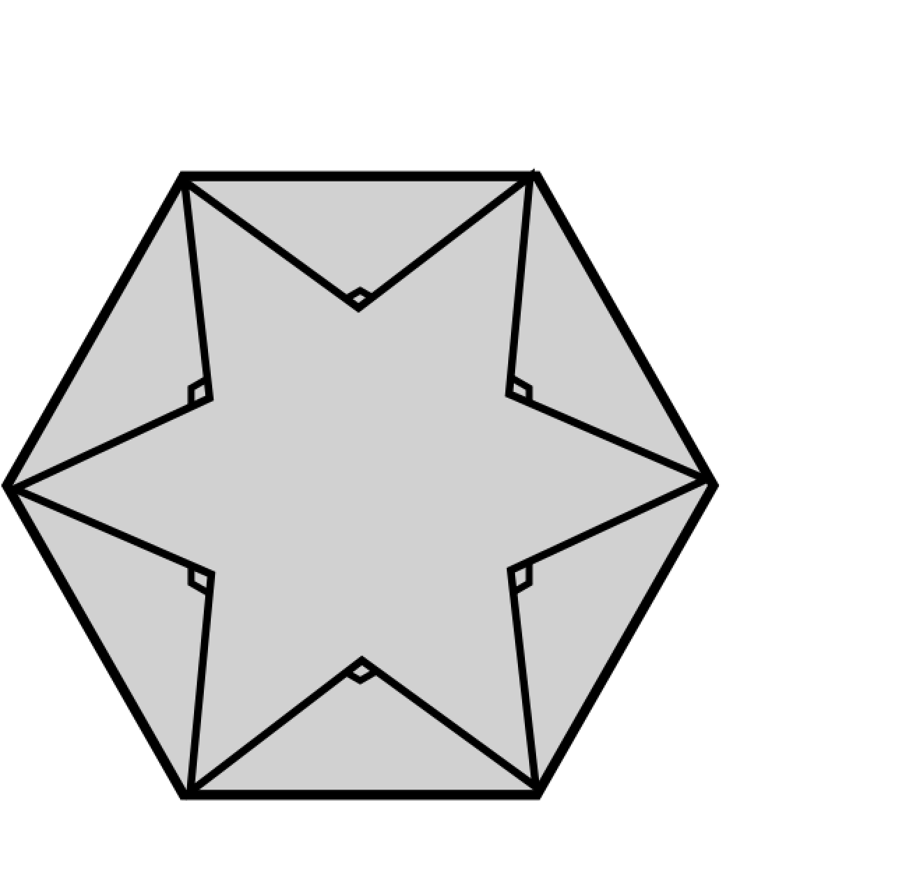

Вычитаем звезду из большего шестиугольника

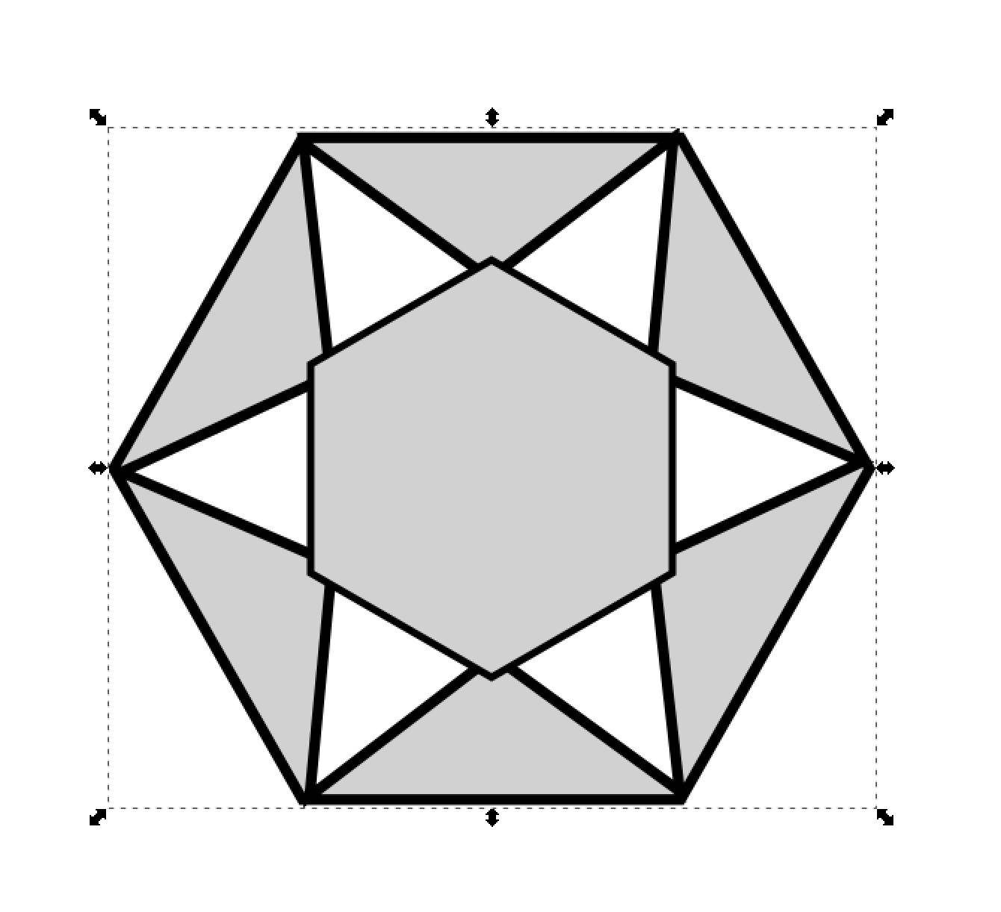

Вычитаем меньшей шестиугольник из оставшейся фигуры и получаем итоговый результат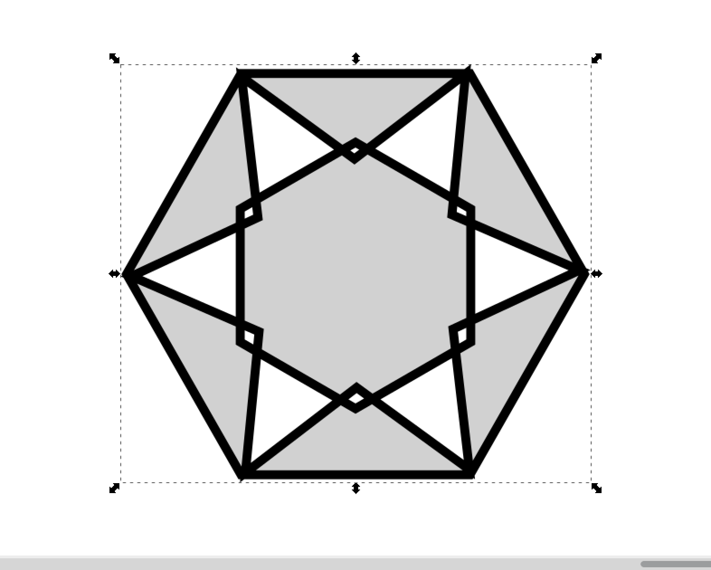

**4 фигура**

Строим треугольник

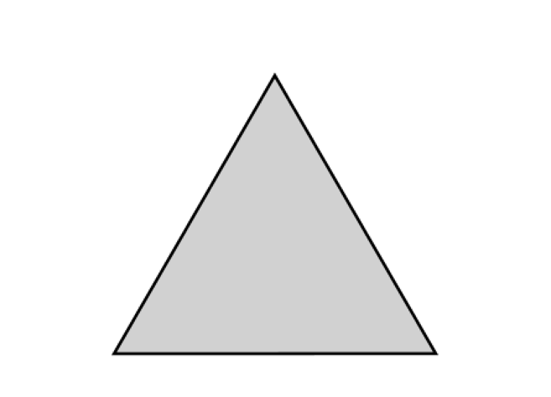

Вычитаем из него овал и получаем фигуру ниже

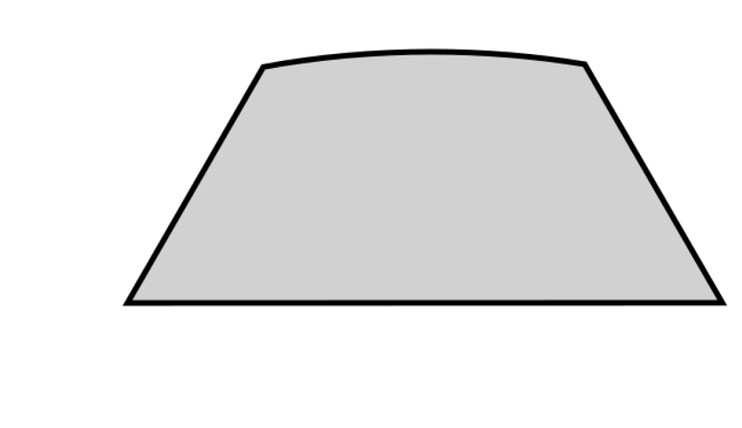

Добавляем два овала по краям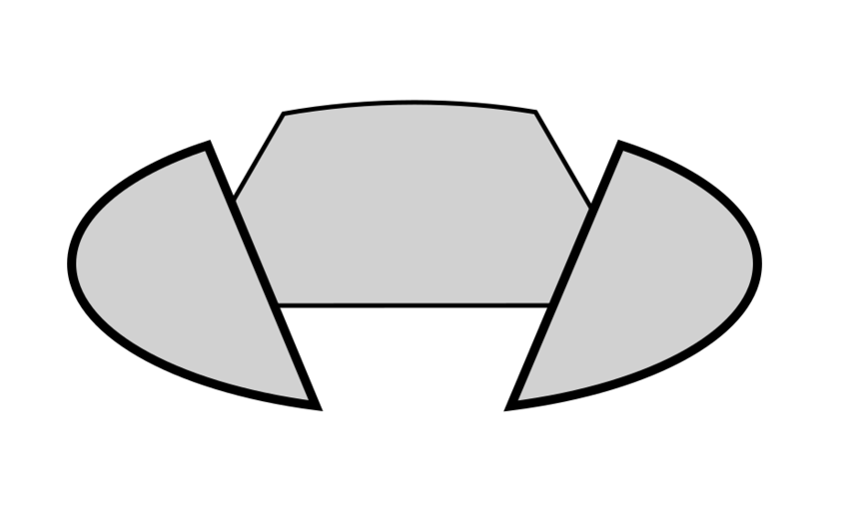

Вычитаем эти овалы и получаем итоговый результат

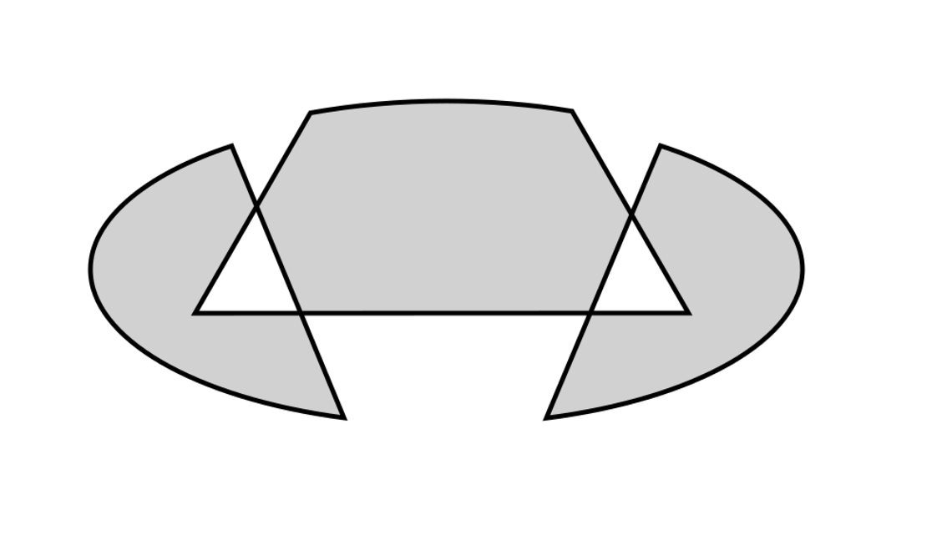

**5 фигура**

Строим черный круг



Добавляем прямоугольник

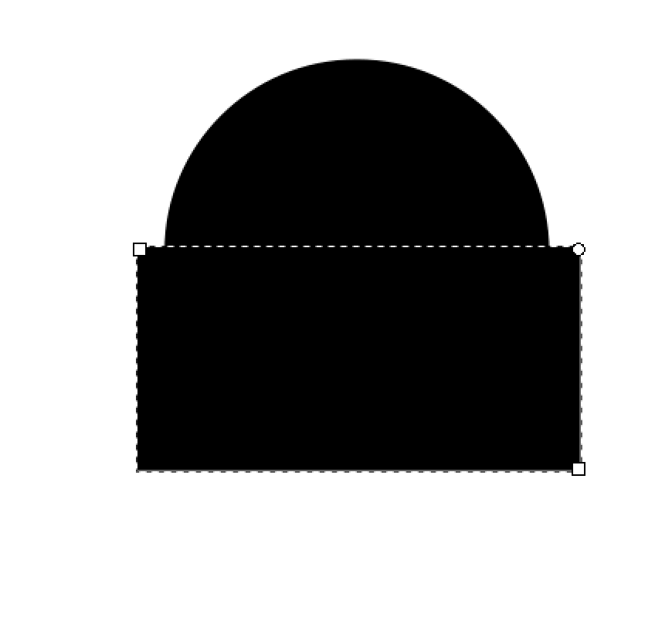

Вычитаем данный прямоугольник – получаем полукруг

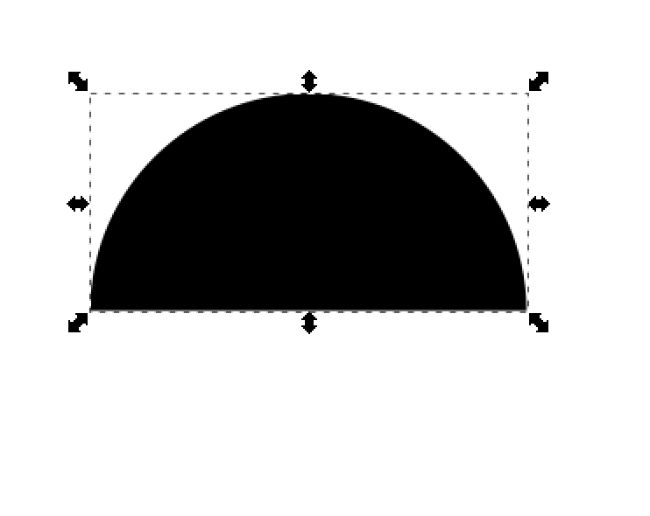

Добавляем круг в левый и правый край полукруга. Центрируем их.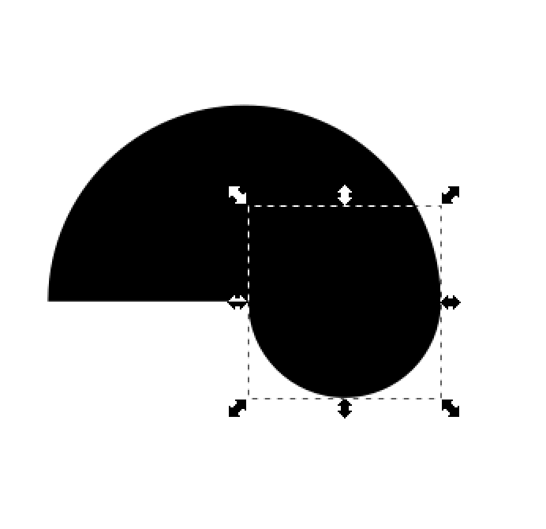 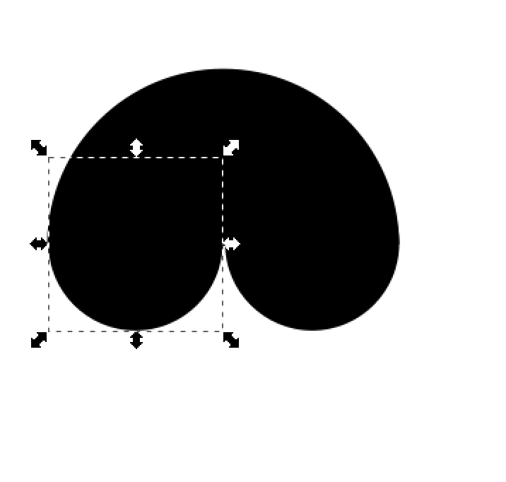

Вычитаем левый круг, объединяем правый круг. Получаем следующее.

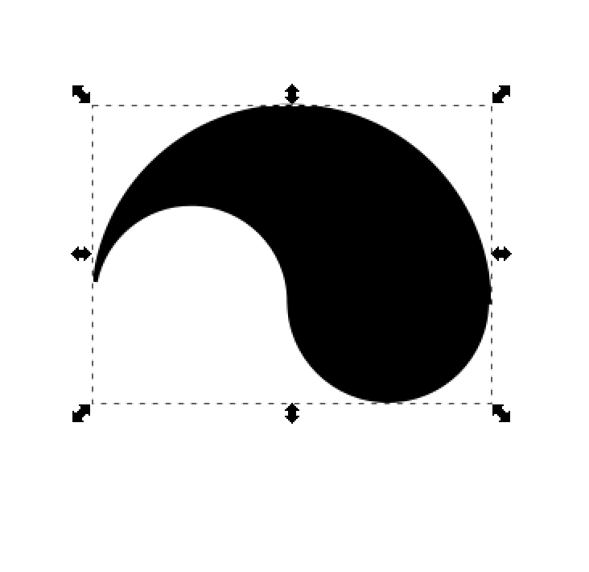

Переворачиваем и дублируем. Центрируем. Получаем следующее.



Добавляем малые круги в соответствующие центры. Итоговый результат



**Вывод**

Выполнение данной лабораторной работы позволило мне освоить работу с основными операциями над векторными примитивами, при помощи которых можно создавать более сложные (по своей структуре) объекты.